# **6 + Tip vệ sinh bộ bàn ăn gỗ đơn giản ngay tại nhà**

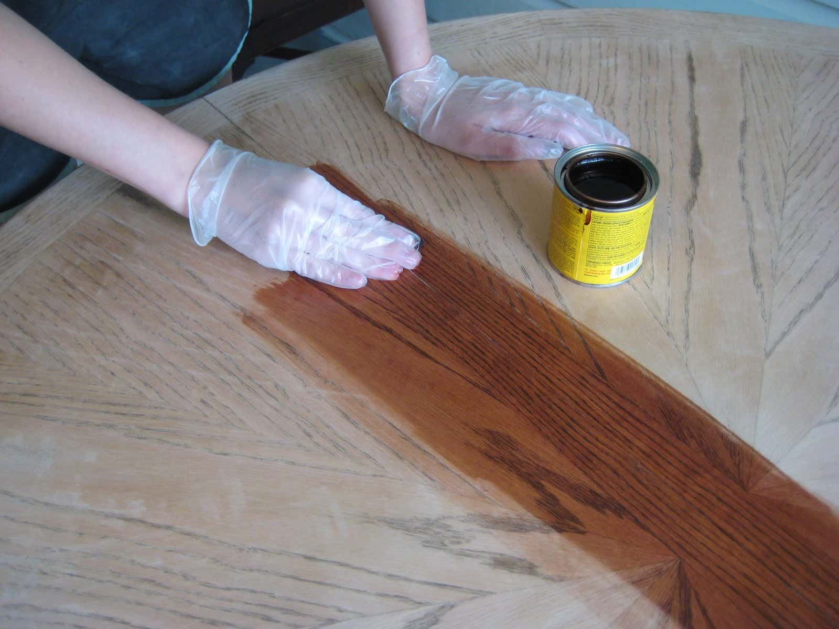

Bộ bàn ăn gỗ không chỉ là điểm nhấn quan trọng trong không gian bếp mà còn là nơi gắn kết gia đình qua những bữa cơm thân mật, ấm cúng. Để duy trì vẻ đẹp và độ bền của nó, việc lau chùi đúng cách là vô cùng quan trọng. Tuy nhiên, nhiều người vẫn chưa biết cách chăm sóc bộ bàn gỗ một cách hiệu quả. ***PG Design*** sẽ hướng dẫn bạn từng bước chi tiết để lau chùi và bảo dưỡng, giúp bàn ăn luôn sáng bóng, bền đẹp theo thời gian.

## Mẹo vệ sinh bàn ăn gỗ hiệu quả ngay tại nhà

Nếu không được chăm sóc đúng cách, bàn ăn gỗ có thể dễ dàng bị trầy xước, xỉn màu hoặc hư hại do vết bẩn và độ ẩm. Dưới đây là những kinh nghiệm đơn giản giúp bạn vệ sinh bàn gỗ hiệu quả, giữ cho bề mặt luôn sáng bóng như mới mà không làm ảnh hưởng đến cấu trúc gỗ.

### 1. Vệ sinh bàn gỗ bằng xà phòng nhẹ

* **Chuẩn bị:** Xà phòng dịu nhẹ, chậu nước ấm, khăn mềm.
* **Cách làm:** Hòa một lượng nhỏ xà phòng vào nước, dùng khăn mềm thấm dung dịch và vắt khô vừa phải. Nhẹ nhàng lau bề mặt bàn theo đường vân gỗ để làm sạch bụi bẩn. Sau đó, dùng khăn ẩm lau lại bằng nước sạch, rồi lau khô kỹ lưỡng bằng khăn mềm để tránh ẩm mốc.

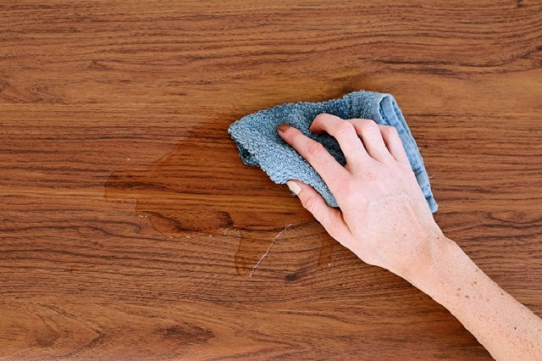

*Vệ sinh bộ bàn ăn gỗ bằng xà phòng*

### **2. Cách vệ sinh bàn ăn gỗ bằng chanh hoặc giấm**

**Chuẩn bị**: Nước cốt chanh hoặc giấm trắng, nước, khăn mềm.  
**Cách làm**: Pha loãng nước cốt chanh hoặc giấm với nước theo tỷ lệ 1:1. Bạn nhúng khăn mềm vào dung dịch này rồi vắt nhẹ. Lau nhẹ nhàng bề mặt bàn, sau đó lau lại bằng nước sạch. Với cách này, bạn có thể áp dụng để loại bỏ những vết bẩn cứng đầu.

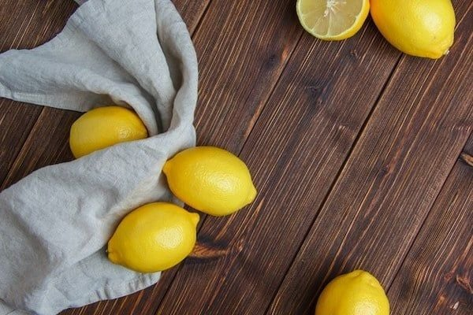

*Lau bàn gỗ bằng chanh*

### **3. Cách vệ sinh bàn ăn gỗ bằng kem đánh răng**

• **Chuẩn bị**: Kem đánh răng (không chứa hạt), khăn mềm, nước.  
• **Cách làm**: Bôi một lượng nhỏ kem đánh răng lên vết bẩn, dùng khăn mềm chà nhẹ sau đó lau sạch bằng nước.

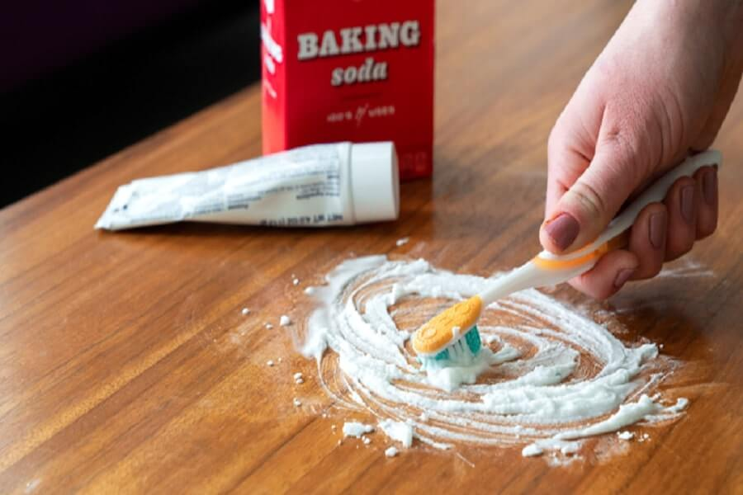

*Vệ sinh mặt bàn gỗ bằng kem đánh răng*

### **4. Cách vệ sinh bàn ăn gỗ bằng nước trà đặc**

• **Chuẩn bị**: Nước trà đặc nguội, khăn mềm.  
• **Cách làm**: Nhúng khăn mềm vào nước trà đặc và vắt nhẹ. Lau nhẹ nhàng bề mặt bàn. Nước trà không chỉ làm sạch mà còn giúp làm bóng bề mặt gỗ.

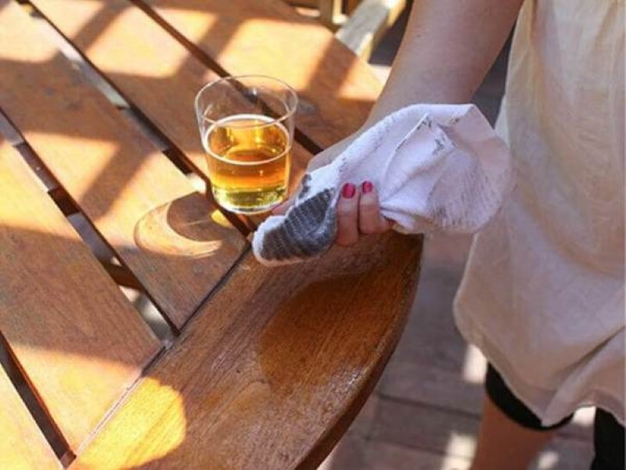

### **5. Cách vệ sinh bàn ăn gỗ bằng sáp**

**Chuẩn bị:** Sáp ong hoặc dầu ăn, khăn mềm.

**Cách làm:** Sau khi làm sạch bàn, thoa một lớp mỏng sáp ong hoặc dầu ăn lên bề mặt gỗ. Dùng khăn mềm chà nhẹ theo chiều vân gỗ để sáp hoặc dầu thấm đều. Phương pháp này không chỉ giúp bảo vệ gỗ khỏi các tác nhân bên ngoài như ẩm mốc và bụi bẩn mà còn tăng cường độ bóng tự nhiên, giúp bàn gỗ luôn tươi mới và bền đẹp.

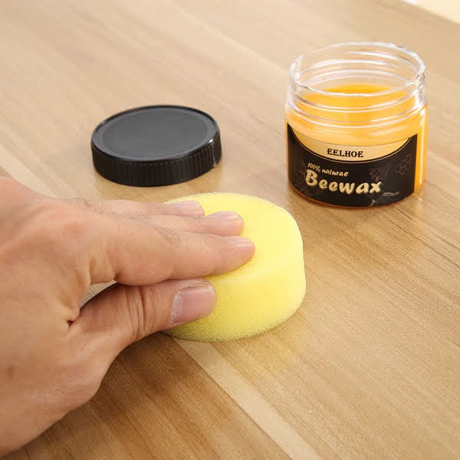

### **6. Cách vệ sinh bàn ăn gỗ bằng dung dịch chuyên dụng**

**Chuẩn bị:** Dung dịch vệ sinh gỗ chuyên dụng, khăn mềm.

**Cách làm:** Trước tiên, hãy đọc kỹ hướng dẫn sử dụng trên bao bì sản phẩm để đảm bảo an toàn và hiệu quả. Sau đó, thấm một ít dung dịch lên khăn mềm và nhẹ nhàng lau theo đường vân gỗ. Dung dịch chuyên dụng không chỉ làm sạch sâu mà còn tạo lớp bảo vệ, giúp bề mặt gỗ luôn sáng bóng và bền bỉ.

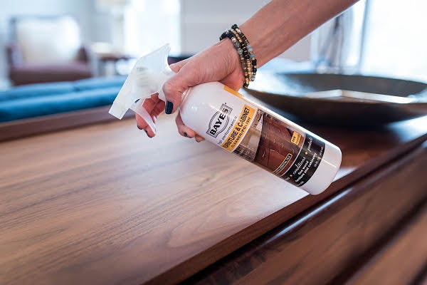

*Vệ sinh bàn ăn gỗ nước vệ sinh chuyên dụng*

## **Mẹo vệ sinh các vết bẩn cứng đầu trên bàn ăn gỗ**

Những vết bẩn cứng đầu như vết cháy, vết mực hay keo dính có thể khiến bộ bàn ăn gỗ yêu quý của bạn mất đi vẻ đẹp tự nhiên. Đừng quá lo lắng, với một vài mẹo nhỏ, bạn hoàn toàn có thể tự tin loại bỏ chúng.

**1. Vết cháy**: Để làm sạch vết cháy trên gỗ, bạn chỉ cần trộn 1 muỗng cà phê baking soda với 1/8 muỗng cà phê nước để tạo hỗn hợp nhão. Dùng vải cotton mềm thấm hỗn hợp rồi chà nhẹ lên vết cháy. Chà đều cho đến khi vết cháy biến mất, sau đó lau sạch và lau khô bề mặt. Cách này giúp bạn loại bỏ vết cháy mà không gây hại cho gỗ.  
**2. Vết mực**: Bạn dùng cồn y tế, nước rửa chén hoặc nước tẩy móng tay không màu thấm vào bông gòn và chấm nhẹ lên vết mực.  
**3. Vết keo**: Trước hết, bạn cần dùng đá lạnh chườm lên vết keo để làm đông cứng keo, sau đó cạy nhẹ nhàng bằng dao cạo.

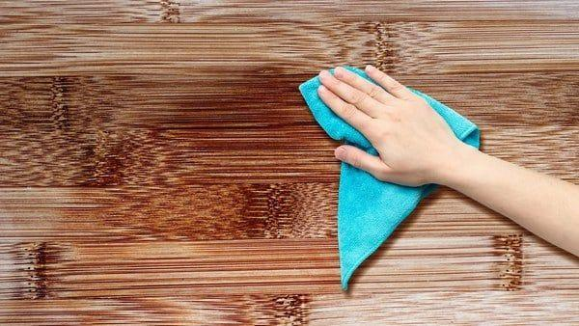

*Loại bỏ các vết bẩn cứng đầu trên mặt bàn gỗ*

## **Một số lưu ý quan trọng khi sử dụng và vệ sinh bàn ăn gỗ**

Trong quá trình sử dụng và vệ sinh bộ bàn ăn gỗ, để sản phẩm luôn bền đẹp, bạn cần chú ý một số điều sau:

Không dùng nước nóng để lau bàn có thể làm gỗ giãn nở và gây nứt nẻ bề mặt.  
Bạn không nên sử dụng chất tẩy rửa mạnh vì lâu ngày sẽ dẫn đến tình trạng bề mặt gỗ bị phai màu và hư hại.  
 Tránh để nước đọng trên bề mặt gỗ gây ra tình trạng ẩm mốc.  
Tránh để bàn gỗ tiếp xúc trực tiếp với ánh nắng mặt trời vì có thể làm cong, nứt vỡ bề mặt.  
Nên kiểm tra bàn ăn định kỳ để phát hiện và khắc phục kịp thời các hư hỏng nhỏ.  
Hãy áp dụng những bước lau chùi và bảo quản **bộ bàn ăn gỗ** trên để duy trì vẻ đẹp tự nhiên của gỗ. Nếu bạn đang tìm kiếm sản phẩm nội thất gỗ chất lượng, đừng ngần ngại liên hệ với PG Design. Với đa dạng mẫu mã, thiết kế hiện đại, bạn sẽ dễ dàng tìm được bộ bàn ăn hoàn hảo cho gia đình mình.